**3.3 运行视图**

**3.3.1 顶层运行视图**

**3.3.1.1主表示**

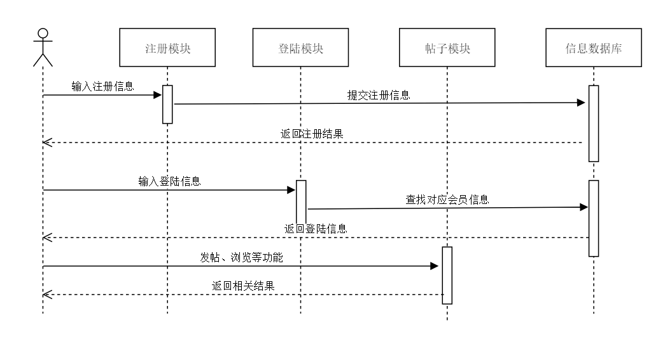

图3.3.1会员系统运行视图

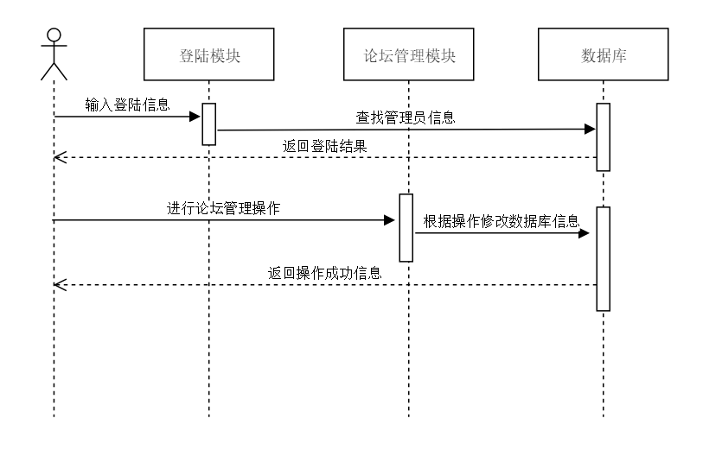

图3.3.1管理员系统运行视图

**3.3.1.2构件目录**

A.构件及其特性

|  |  |
| --- | --- |
| *构件* | *描述* |
| 用户 | 可进行注册、登陆、论坛浏览、发帖等操作 |
| 管理员 | 可进行登陆、论坛管理等操作 |
| 注册模块 | 用户可通过注册模块进行会员注册 |
| 登陆模块 | 用户和管理员可通过登陆模块进行账号登陆 |
| 帖子模块 | 用户可通过帖子模块进行浏览、发帖、回复等操作 |
| 论坛管理模块 | 管理员可通过论坛管理模块进行帖子管理、用户管理、论坛版块管理等操作 |
| 数据库 | 存储用户信息、管理员信息、帖子信息等 |

B.关系及其特性

（1）连接关系。通过各构件之间通过不同的通信协议互相连接。

C.构件接口

略。

D.构件行为

略。

**3.3.1.3上下文图**

无

**3.3.1.4可变性**

无

**3.3.1.5原理**

运行视图主要侧重于描述系统的动态行为，即系统运行时所表现出来的相关特性，着重解决系统的可靠性、吞吐量、并发性、分布性和容错性。过程视图的关注点是运行中的线程、进程和对象等概念，以及相关的并发、同步、通信等问题。

**3.3.1.6相关视图**

子视图包：

兄弟视图包：。